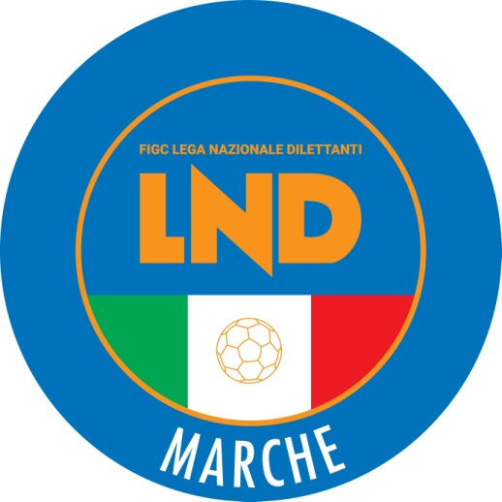 | Federazione Italiana Giuoco Calcio  Lega Nazionale Dilettanti  COMITATO REGIONALE MARCHE  Via Schiavoni, snc - 60131 ANCONA  CENTRALINO: 071 285601 - FAX: 071 28560403  sito internet: www.figcmarche.it  e-mail: crlnd.marche01@figc.it  pec: marche@pec.figcmarche.it
Stagione Sportiva 2023/2024

Comunicato Ufficiale N° 110 del 04/12/2023

SOMMARIO

SOMMARIO 1
COMUNICAZIONI DELLA F.I.G.C. 1
COMUNICAZIONI DELLA L.N.D. 1
COMUNICAZIONI DEL COMITATO REGIONALE 1

COMUNICAZIONI DELLA F.I.G.C.

COMUNICAZIONI DELLA L.N.D.

COMUNICAZIONI DEL COMITATO REGIONALE

CAMPIONATO REGIONALE UNDER 17 ALLIEVI E UNDER 15 GIOVANISSIMI

COMPOSIZIONE GIRONI

UNDER 17 ALLIEVI

Girone A
A.S.D. ACCADEMIA GRANATA L.E.
C.S.I.DELFINO FANO
SSDARL F.C. VIGOR SENIGALLIA
A.S.D. GABICCE GRADARA
A.S.D. K SPORT MONTECCHIO GALLO
A.S.D. NUOVA ALTOFOGLIA
A.S.D. PALOMBINA VECCHIA
A.S.D. PONTEROSSO CALCIO
SENIGALLIA CALCIO
A.S.D. UNIONE CALCIO PERGOLESE

Girone B
A.S.D. CAMERANO CALCIO
A.S.D. CINGOLANA SAN FRANCESCO
A.S.D. FABRIANO CERRETO
A.S.D. GIOVANE ANCONA CALCIO
A.S.D. JESI
U.S. JUNIORJESINA LIBERTAS ASD
S.S. MATELICA CALCIO 1921 ASD
S.S.D. MONTEFANO CALCIO A R.L.
S.S. PORTORECANATI A.S.D.
U.S. RECANATESE S.R.L.
A.C.D. S.S. MACERATESE 1922

Girone C
SSDARL ACADEMY CIVITANOVESE
C.S. BORGO ROSSELLI A.S.D.
SSDARL CALCIO ATLETICO ASCOLI
A.S.D. CASTEL DI LAMA
A.S.D. CENTOBUCHI 1972 MP
ASR CIVITANOVESE CALCIO
A.S.D. CUPRENSE 1933
A.F.C. FERMO SSD ARL
A.S.D. REAL ELPIDIENSE CALCIO
U.S. SAMBENEDETTESE SSDARL

UNDER 15 GIOVANISSIMI

Girone A
A.S.D. ACADEMY MAROTTAMONDOLFO
A.S.D. ACCADEMIA GRANATA L.E.
SSDARL BIAGIO NAZZARO
SSDARL F.C. VIGOR SENIGALLIA
A.S.D. GIOVANE SANTORSO
A.S.D. K SPORT MONTECCHIO GALLO
A.S.D. REAL METAURO 2018
SENIGALLIA CALCIO
A.S.D. URBANIA CALCIO
A.S.D. VILLA S.MARTINO

Girone B
A.S.D. CALDAROLA G.N.C.
A.S.D. CAMERINO CASTELRAIMONDO
A.S.D. FABRIANO CERRETO
A.S.D. GIOVANE ANCONA CALCIO
MOIE VALLESINA A.S.D.
A.S.D. MONTEMILONE POLLENZA
A.C. NUOVA FOLGORE
U.S.D. OSIMANA
U.S. RECANATESE S.R.L.
P.G.S. ROBUR A.S.D.
U.S. TOLENTINO 1919 SSDARL

Girone C
SSDARL ACADEMY CIVITANOVESE
SSDARL CALCIO ATLETICO ASCOLI
A.S.D. CAMPIGLIONE M.URANO
A.S.D. CASTEL DI LAMA
A.S.D. CENTOBUCHI 1972 MP
ASR CIVITANOVESE CALCIO
A.F.C. FERMO SSD ARL
A.S.D. INVICTUS GROTTAZZOLINA FC
A.C.D. S.S. MACERATESE 1922
U.S. SAMBENEDETTESE SSDARL

Si informa che i calendari verranno pubblicati domani 5 dicembre 2023 con inizio dei campionati fissati, come già comunicato, per domenica 10.12.2023.

Pubblicato in Ancona ed affisso all’albo del Comitato Regionale Marche il 04/12/2023.

Il Segretario  (Angelo Castellana) | Il Presidente  (Ivo Panichi)

